Ақпан айының 11-ші жұлдызында әдістемелік көмек көрсету мақсатында ПШО тренерлері: Смаилова М.И., Рахымжанова Б.Қ. келді. 4- пилот сыныптарының мұғалімдері жаңа форматта ашық сабақтар көрсетті:
- Ақылбекова С. М- әдебиеттік оқу пәнінен: «Тіршілік көзі»
- Калыкова Г.Е. – математика пәнінен: « Бір бағыттағы қуып жету және қалып қою қозғалыстарына берілген есептер»
- Дауленова Б.К. - орыс тілі пәнінен: « Опасные явления природы»
- Галаганова Г.А. - орыс тілі пәнінен: « Опасные явления природы»
- Темирбаева Т.Х..- ағылшын тілі пәнінен: «Healthy World»
- Жанаидарова Г.А. - ағылшын тілі пінінен: ««Healthy World»
Ашық сабақтар барлығы жоғарғы деңгейде өтіп, жақсы кері байланыс берілді, сабақтардан кейін 4 пилот сыныптарының мұғалімдерге, пән мұғалімдерге ПШО тренерлері «Ақпараттық дағдыларды дамыту» тақырыбында оқыту семинарларын өткізді.
Ашық сабақтардан көрініс:
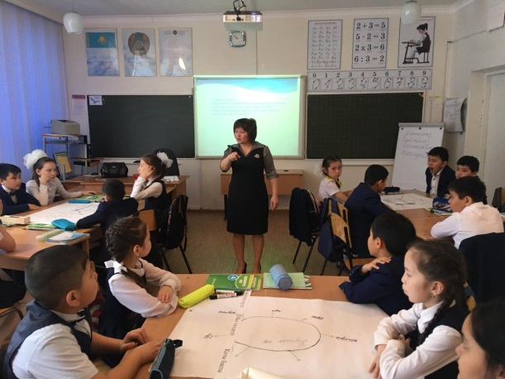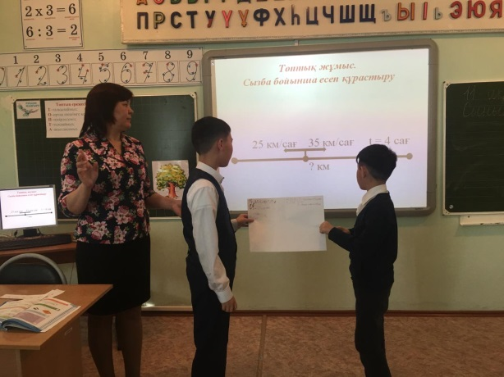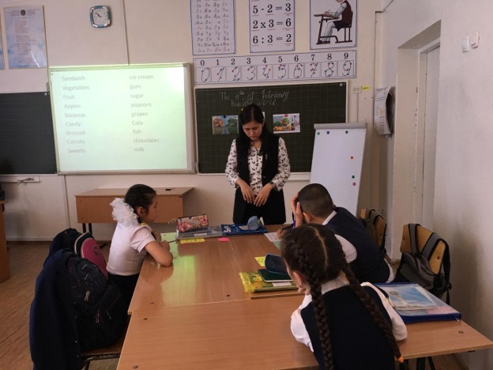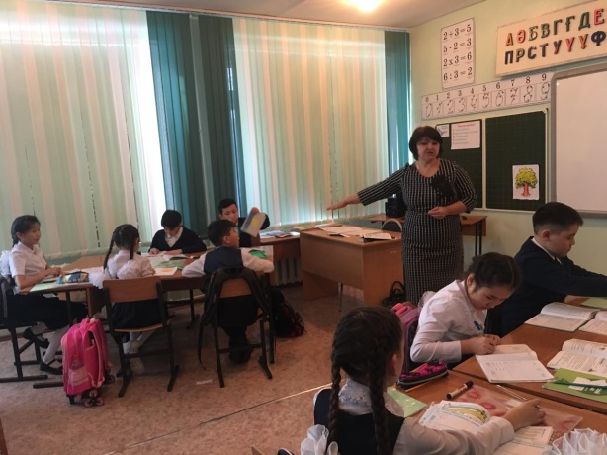
Оқыту семинар барысында:
